НАЦИОНАЛЬНАЯ АКАДЕМИЯ HAУK БЕЛАРУСИ, МИНИСТЕРСТВО ФИНАНСОВ РЕСПУБЛИКИ БЕЛАРУСЬ, МИННСТЕРСТВО ПО НАЛОГАМ И СБОРАМ РЕСПУБЛИКИ БЕЛАРУСЬ,
МИНИСТЕРСТВО СВЯЗИ И ИНФОРМАТИЗАЦИИ РЕСІWБЛИКИ БЕЛАРУСЬ

29 марта 2022 г. № 25-02/2102, 15-1-20/17, 8-2-11/00702, 05-09/1409

О ПОРЯДКЕ ВНЕСЕНИЯ СВЕДЕНИЙ
В СИСТЕМУ ЭЛЕКТРОННОГО ОБМЕНА ДАННЫМИ

В связи с поступающими обращениями субъектов хозяйствования о механизме работы с товарно-транспортными и товарными накладными в виде электронных документов (далее электронные накладные) Национальная академия наук Беларуси, Министерство финансов Республики Беларусь, Министерство по налогам и сборам Республики Беларусь, Министерство связи и информатизации Республики Беларусь разъясняют следующее.
С учетом подпункта 2.2 пункта 2 Указа Президента Республики Беларусь от 31 октября 2019 г. № 411 «О налогообложении» требования к процессу создания, передачи, получения, а также к форматам электронных накладных определены в техническом нормативном правовом акте «Структура и формат электронных накладных», утвержденном постановлением Национальной академии наук Беларуси, Министерства финансов Республики Беларусь, Министерства по налогам и сборам Республики Беларусь, Министерства связи и информатизации Республики Беларусь от 19.12.2019 N• 12/76/42/20 (далее — THПA).
Учитывая, что с 5 декабря 2021 г. вступило в силу постановление Министерства финансов Республики Беларусь от 17 ноября 2021 г. № 64
«Об изменении постановления Министерства финансов Республики Беларусь от 12 февраля 2018 г. N 13», предусматривающее, что первичный учетный документ (далее — ПУД), подтверждающий совершение хозяйственной операции, может быть составлен участником

хозяйственной операции единолично в случае отпуска товаров грузоотправителем (принятия товаров грузополучателем), явлЯюЩИМСЯ участником электронного обмена данными (Electronic Data Interchange (EDI), с последующим внесением сведений об этих хозяйственных операциях в систему электронного обмена данными (Electronic Data Interchange (EDI) в порядке, установленном законодательством, полагаем возможным руководствоваться следующим порядком.
- При отсутствии необходимости внесения изменений и (или) дополнений в электронную накладную.
В случае невозможности подписания электронной накладной материально-ответственное лицо грузополучателя (далее — МОЛ) при принятии товаров составляет ПУД, подтверждающий совершение этой хозяйственной операции единолично. В соответствии с установленным у субъекта хозяйствования графиком документооборота такой ПУД передается ответственному лицу грузополучателя, определенному локальным актом субъекта хозяйствования, для подписания электронной накладной в срок не позднее 10 рабочих дней с момента ее созданиЯ. При этом в сОобщение «Ответ на электронную товарно-транспортную накладную» (BLRWBR) или в сообщение «Ответ на электронную товарную накладную» (BLRDNR) вносятся сведения:
o МОЛ (должность, фамилия, инициалы), и ПУД, составленном им единолично при принятhи товаров (маименование, дата и номер документа) — в поле «Принял грузополуиатель»;
об ответственном лице, обеспечивающем подписание электронной накладной (должность, фамилия, инициалы, подпись) в дополнительное поле электронной накладной.
- В случае необходимости внесения в электронную накладную изменений и (или) дополнений по результатам приемки товаров либо по иным причинам (несоответствие информации о средствах идентификации с фактически нанесенными на поступивший товар средствами идентификации, незаполнение грузоотправителем сведений о товарах, подлежащих прослеживаемости, и др.):
МОЛ единолично составляет ПУД, подтверждающий совершение хозяйственной операции (принятие товаров грузополучателем);
по результатам приемки товаров составляются документы, предусмотренные частью второй пункта 31 или частью второй пункта 47 THПA.
Составленные документы передаются ответственному лицу грузополучателя, определенному локальным актом субъекта хозяйствования, для инициированиЯ внесения в электронную накладную изменений в порядке, установленном пунктами 50 - 55 тНПА.

При этом с учетом пункта 55 THПA корректировка проводиТGЯ путем составлевия новой накладной и отмены первоначальной накладной.
Исходя из положений иасти третьей пункта 31 и части третьей пункта 47 THПA, информациЯ О Документах, Оформленных при принятии товаров (наименование документа, дата составления документа, номер документа), а также сведения об ответственном лице, обеспечивающем внесение этой информации в электронную накладную (должность, фамилия, инициалы, подпись), вносится грузополучателем в дополнительные поля сообщения «Ответ на электронную товарно-транспортную накладную» (BLRWBR) или сообщения «Ответ на электронную товарную накладную» (BLRDNR), при этом сведения о МОЛ и ПУД, составленном им единолично при принятии товаров, вносятся в поле «Принял грузополучатель» новой электронной накладной.
Новая электронная накладная должна быть составлена и направлена грузополучателю в срок не позднее 10 рабочих дней с момента создания отменяемой электронной накладной.
В целях обеспечения взаимосвязи новой и отменяемой электронных накладных, информация о номере отмененной электронной накладной указывается в подразделе «Дополнительные поля накладной» сообщенhй BLRWBL (ЭТТН), BLRDLN (ЭТН).
Структура и формат дополнительных полей сообщения BLRWBL (ЭТТН) и сообщения BLRDLN (ЭТИ) указаны в таблице.

Таблица Структура и формат дополнительных полей об отмененных
сообщениям в электронных сообщениям BLRWBL, BLRDLN и BLRSPT

Подраздел «,Дополнительные поля закладной» (может использоваться до 500 раз)
Реквнзит Формат поля | Номер поля в формуляре- образце,  статус' | Теги BLRWBL, BLRDLN, BLRSPT:  ХМL-текст  па примере | Комментарий к примеру
 | с | <ExtraFie1d> | Hauaлo подразпела
Наименование дополніггельного гіоля an..255 | м | <FieldName>  Номер отмененного сообщения (BLRWBL, BLRDLN,  BLRSPT)<FieldName> | Указывается значение - номер отмененного сообщения  (BLRWBL, BLRDLN, BLRSPT)

Статус: С — необязательнь0і; M- обязательныіі.

Bcex
EDI-пpoBañoepoB.
KOn nononn eльHOro  now an..6 | C | <FieldCode> PW0008  </FieldCode> | S'x«ibiBaeTcя  3HaчeHиe - PW0008.  ,f{ля Bcex  EDI-npOBañpepoø.
3HaчeHHe nonOnHiгreльHOro nonя an..2560 | M | <FieldValue> Houep oтмeHeHHoro cooõiueHHżf (BLRWBL, BLRDLN,  BLRSPT)</FieldValue> | B none yKaзьIBaeTcя HoMep oTMeHeHHoro cooôiueHиx (BLRWBL,  BLRDLN, BLRSPT)
 |  | </ExtraField> | KoHeu nonpaзnena

Указанный выше порядок применяется при условии его в локальных правовых актах субъектов хозяйствования.
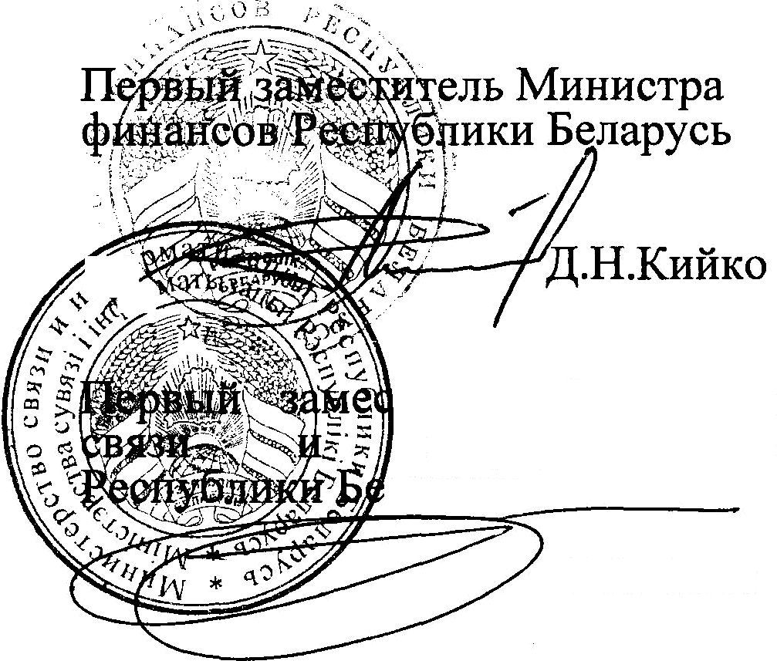
Председатель Президиума Национальной академии наук Беларуси
3aй
И сб
по налогам
apycь
yквич
титель Министра
информации
лapycь
П.H.Tкач

8-2 6azaxep 229 79 63
8-2 rycaxoa 229 79 63
05 Kpioøxoøa 309 41 74
dBHŁța 327 53 80
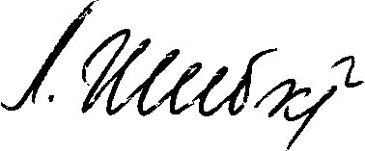
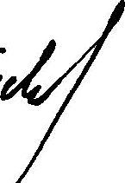
l5 i ro apeHxo 309 41 74

J

